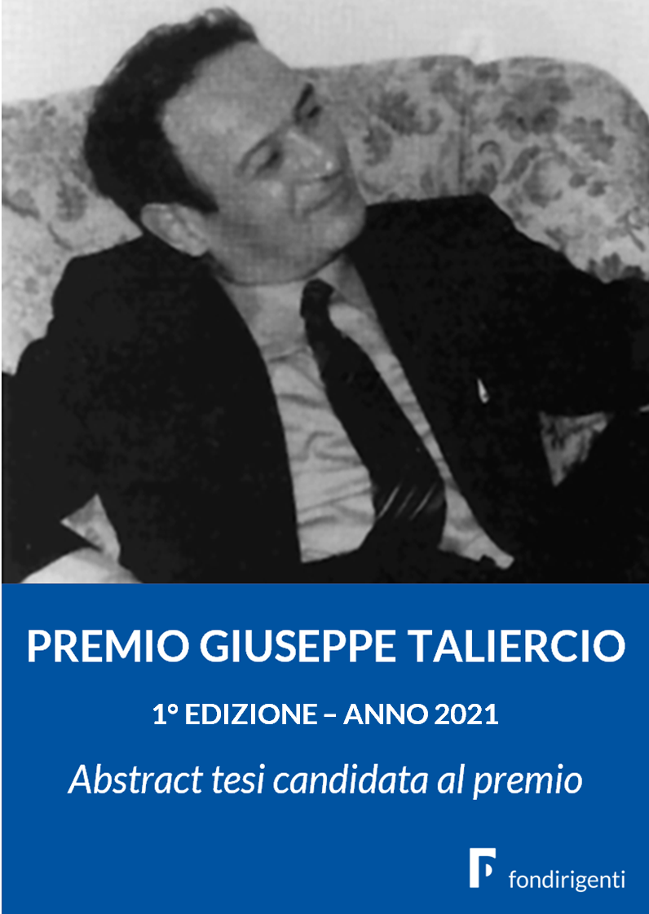
2° EDIZIONE – ANNO 2022

INSERIRE COPERTINA TESI (testo da rimuovere prima dell’invio)
NOME UNIVERSITA’
NOME DEL PROPRIO DIPARTIMENTO
Corso di Laurea Magistrale in ……
LOGO UNIVERSITA’

Tesi di Laurea Magistrale

TITOLO TESI

Relatore: CANDIDATO/A
Prof. Nome Cognome Dott./Dott.ssa Nome Cognome
Correlatore:
Prof. Nome Cognome
A.A. ACCADEMICO 2021-2022
Abstract

Coerenza della tesi con i temi indicati nel bando del Premio Taliercio:

Obiettivi della tesi:

Attività di ricerca svolte per l’elaborazione: (es. sperimentazioni, questionari, interviste, utilizzo di strumenti digitali, applicativi, analisi desk o ricerche field, ecc.)

Benchmark internazionali (lasciare vuoto se non presenti)

Conclusioni determinate dai risultati ottenuti dai punti di cui sopra:

